DÜNYADA ÇOCUKLARLA FELSEFE ÇALIŞMALARI
Çocuklarla felsefe çalışmaları Amerika’daki Columbia Üniversitesi’nden Matthew Lipman tarafından başlamıştır.
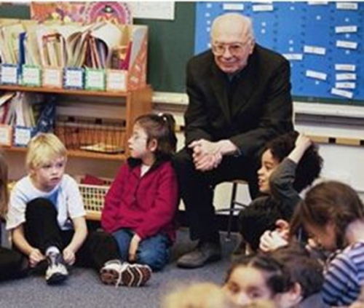
Çocuklarla felsefe çalışmaları için önemli diğer çalışmayı UNESCO 2007 yılında gerçekleştirmiştir. Felsefe Bir Özgürlük Okulu (Philosophy A School of Freedom) olarak yayımlanan bu geniş raporda çocuklarla felsefe çalışmalarının Dünya genelindeki önemi ve veriliş gerekçeleri anlatılmaktadır. Rapor incelendiğinde pek çok Dünya ülkesinde çocuklarla felsefe çalışmalarının gerçekleştirildiği görülecektir.
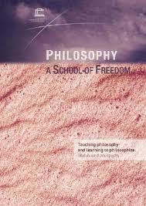

Türkiye’de bu alana yönelik çalışmalar Türkiye Felsefe Kurumu’nun içerisinde başkanlığını Nuran Direk’in yürüttüğü Çocuklarla Felsefe Birimi’nin kurulmasıyla başlamıştır.
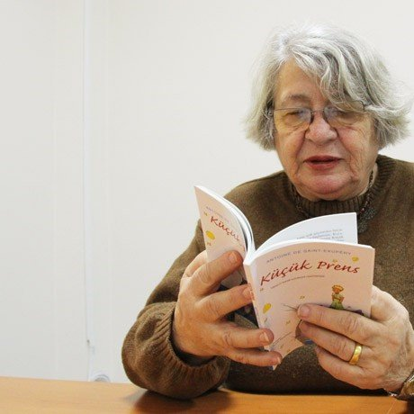
Sayısı henüz az da olsa bu alana yönelik lisansüstü çalışmalar yapılmaya başlanmıştır. Çocuklarla felsefe konusunda çeşitli kurum ve kuruluşlar çalışmalar yapmakta ve seminerler düzenlemektedir. Yurtdışı kaynaklı kitaplar Türkçeye çevrilerek bu alana yönelik ilgi sürdürülmektedir. Ayrıca ‘‘çocuklarla düşünme eğitimi’’ adıyla akademik olarak dersler verilmektedir. Dergiler zaman zaman konuyu sayılarına konu yapmaktadır.
Dünyadaki Bazı Merkezler:

ICPIC

The International Council of Philosophical Inquiry with Children

International Conference – Austrian Center for Philosophy for Children
University of Graz
Meerscheinschlössl, Mozartgasse 3, - Graz
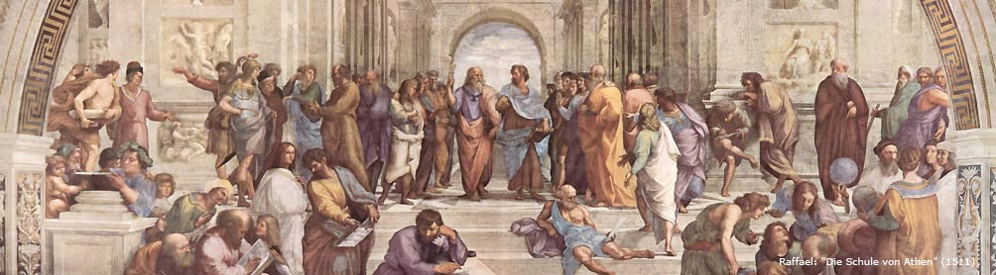
Carl von Ossietzky Universität Oldenburg
Fakultät IV - Institut für Philosophie
D-26111 Oldenburg

Philosophieren mit Kindern
- Leitung des Philosophierkurses Jaspers' Club Oldenburg im Rahmen des Projektes "Philosophieren als Bestandteil wissenschaftlicher Grundbildung" (zus. mit Hanna Kallage), Oldenburg, Juni/Juli 2014.
- Zahlen und Klänge - Philosophieren mit Kindern über Musik und Mathematik (Workshop, zus. mit Hanna Kallage). Neue Wege in der Fachdidaktik Philosophie / Werte und Normen, Tagung des Instituts für Philosophie in Kooperation mit dem Studienseminar Oldenburg für das Lehramt an Gymnasien und dem Fachverband Philosophie, LV Niedersachsen, Oldenburg, 19./20. September 2014.
- Leitung des Philosophierkurses Jaspers' Club Oldenburg im Rahmen des Projektes "Philosophieren als Bestandteil wissenschaftlicher Grundbildung" (zus. mit Hanna Kallage), Oldenburg, 03.-09. November 2014.
- Leitung des Philosophierkurses Jaspers' Club Oldenburg im Rahmen des Projektes "Philosophieren als Bestandteil wissenschaftlicher Grundbildung" (zus. mit Hanna Kallage), Oldenburg, 07.-12. April 2015.
- Philosophieren über Gerechtigkeit, Workshop für Mädchen der 5./6. Klassen im Rahmen des Zukunftstages (Girls'- & Boys'-Day), Oldenburg, 23. April 2015.
- Philosophieren über Gerechtigkeit, Workshop für Jungen der 5./6. Klassen im Rahmen des Zukunftstages (Girls'- & Boys'-Day), Oldenburg, 23. April 2015.
- Was ist "Natur"? - Ein naturwissenschaftlich-philosophischer Zugang (Workshop). Die Frage nach dem Warum - Kinderfragen öffnen die Welt, Fachtag des Landesinstitutes für Schule in Bremen, 18. November 2015.
- Töne, Klänge, Geräusche - Mit Kindern über Musik philosophieren (Workshop). Die Frage nach dem Warum - Kinderfragen öffnen die Welt, Fachtag des Landesinstitutes für Schule in Bremen, 18. November 2015.
- Philosophieren über Musik - Bestandteil ästhetischer Bildung? (Kurzvortrag). Fachgespräch "Ästhetische Bildung und Philosophieren mit Kindern" des Zentrums Kinderphilosophie, Bad Zwischenahn, 21. November 2015.
- Philosophieren über Natur, Workshop für Jungen der 5. Klassen im Rahmen des Zukunftstages (Girls'- & Boys'-Day), Oldenburg, 28. April 2016.
- Philosophieren über Natur, Workshop für Mädchen der 5. Klassen im Rahmen des Zukunftstages (Girls'- & Boys'-Day), Oldenburg, 28. April 2016.
- Philosophieren über Musik, Jaspers' Club "Talente", Bad Zwischenahn, 19. Mai 2016.
- Philosophieren über Musik, im Rahmen des Projektes "Philo-Klasse", Ofen, September 2016.
- Philosophieren mit Kindern über Identität und Glück, Schulinterne Fortbildung an der Grundschule Carl-Schurz-Straße, Bremen, 14. November 2016.
- Philosophieren über Natur, Schnupperkurs an der Grundschule Donnerschwee, Oldenburg, 29.03.2017.
- Was bedeutet "gerecht"?, Philosophieren mit Kindern im Rahmen des Projektes "Philo-Klasse", Ofen, 05. und 12. Mai 2017.
- Was ist ein Instrument? - Philosophieren über Musik, Jaspers' Club, Bad Zwischenahn, 09. Mai 2017.
- Philosophieren über Gerechtigkeit, Jaspers' Club, Bad Zwischenahn, 16. Mai 2017.
- "Wann bin ich noch ich?" - Philosophieren über Identität, "Philo-Klasse", Ofen, 16.06.2017.
- Philosophieren über Gerechtigkeit, Kinder-Uni, VHS Rinteln/Schaumburg, Rinteln, 06.07.2017.
…
Technische Universität Chemnitz

Grundschuldidaktik Philosophieren mit Kindern
Philosophieren mit Kindern versteht sich als ein Ansatz, der die Kinder zur kritischen Urteils- und Reflexionsfähigkeit führen soll und dabei sowohl das logische Denken als auch die Empathie und die Kreativität des Kindes fördert. Das philosophische Gespräch mit Kindern lässt sich fachübergreifend anwenden. Vor allem im Ethikunterricht in der Grundschule ist ihm jedoch große Bedeutung beizumessen, da die Kinder durch das selbstständige Nachdenken über verschiedene Wertvorstellungen moralische Orientierung gewinnen können.
Im Bereich der Lehre werden Seminare und Vorlesungen angeboten, welche sowohl die fachdidaktischen als auch die fachwissenschaftlichen Grundlagen vermitteln. Die Lehre umfasst die die Grundlagen der praktischen und theoretischen Philosophie, die Theorie und Didaktik des Philosophierens mit Kindern sowie die Theorie der kindlichen Entwicklung.
Dadurch sollen die Studierende auf die Lehrtätigkeit im Fach Ethik/Philosophie in der Grundschule vorbereitet werden.
Im Bereich der Forschung liegen die Schwerpunkte in der Grundschuldidaktik des Philosophierens mit Kindern. Ein besonderer Fokus richtet sich auf den Erwerb der moralischen Reflexionsfähigkeit, das kindliche Denken und das Philosophieren mit Kindern im internationalen Vergleich.

